山西省2025-2026学年第二学期八年级阶段历史检测
第I卷 选择题（共26分）
1. 为更好的在国旗上体现新中国的性质与精神，政协筹委会公开征集国旗设计图案，并从应征的数千件作品中精心挑选了38种国旗草案，编印了“国旗图案参考资料”。这38幅作品的底色均为红色，其中31种图案都用星星表示中国共产党与解放军。经过与会代表的热烈讨论，最终将五星红旗草案修改后作为国旗图案。国旗制定的过程充分说明了（ ）
A. 新中国的建立揭开了中国历史新纪元
B. 政治协商会议发扬民主的良好氛围
C. 广大人民群众拥护新政权的热情高涨
D. 《共同纲领》起到了临时宪法的作用
【答案】B
2. 在抗美援朝战争的汉江阻击战中，只有轻武器的50军3万人受命顶住美军机械化部队23万人的10天突击，7个整连、31个整排、138个整班全部牺牲，最后以团为作战单位，军长曾泽生下死命令：“团长牺牲了师长上，师长牺牲了我上，就算人打完了，番号打没了，50军精神永存，祖国不会忘记我们。”这反映了（ ）
A. 志愿军指挥得当战术高超 B. 战场局势僵持环境恶劣
C. 志愿军大无畏的革命精神 D. 美军武器先进实力强大
【答案】C
3. 下面是李华同学整理的建国初期《山西日报》所刊登的部分文章标题，它们共同反映出（ ）
◆《我省抗美援朝运动已普遍开展，应坚持宣传教育与岗位工作》（1950年12月）
◆《我省捐献慰劳款救济款已愈30亿元》（1951年6月）
◆《慰劳中朝人民部队救济朝鲜难民，全省捐款已愈15亿》（1951年2月）
◆《全省人民超额缴清飞机大炮认捐款，缴款已超过600亿元》（1951年12月）

A. 山西是志愿军兵源的主要输送地
B. 抗美援朝推动了山西工业的发展
C. 山西政府和人民全力支援抗美援朝战争
D. 抗美援朝战争为国内经济建设创造条件
【答案】C
4. 下面是张明同学搜集刊登在《山西政报》（1950 年 04 期）上的一篇报道，这一报道可以帮助我们了解这次土地改革（ ）
我省大部地区已结束土改，群众普遍有发证要求。为安定农村秩序和提高农民生产情绪，凡土改已最后完成地区，保证于春耕前确定地权，颁发土地证，并依法切实保障各阶层人民在土改后的土地财产不受侵犯。
A. 推动了农业生产向专业化发展
B. 变封建地主土地所有制为农民土地所有制
C. 实现了生产资料向公有制转变
D. 实行地主减租减息、农民交租交息的政策
【答案】B
5. 魏巍在《谁是最可爱的人》中写了下面精彩的文段。据此可得出“最可爱的人”所凝聚的精神是（ ）
谁是我们最可爱的人呢？我们的战士，我感到他们是最可爱的人。……；他们的品质是那样的纯洁和高尚，他们的意志是那样的坚韧和刚强，他；们的气质是那样的淳朴和谦逊，他们的胸怀是那样的美丽和宽广！

A. 敢为人先的首创精神 B. 艰苦奋斗的伟大民族精神
C. 伟大的抗美援朝精神 D. 同舟共济的守望互助精神
【答案】C
6. 北京同仁堂是我国久负盛名的中医药企业。下表所示同仁堂发生巨大变化的直接原因是（ ）
年份 | 所有制 | 职工/人 | 产值/万元 | 秘制丸药/万丸 | 虎骨酒/万斤
1948 | 私有制 | 190 | 16 | 140 | 3
1959 | 公有制 | 539 | 1251.9 | 6864.2 | 30.5

A. 新中国的成立 B. 完成“一五”计划
C. 苏联的大力援助 D. 实行公私合营
【答案】D
7. 日记一定程度上见证了作者本人对历史的记忆，是了解历史的重要资料。下面是美籍华人领袖司徒美堂的一则日记，其内容见证了（ ）
这是祖国有伟大历史意义的好日于，这也是我个人一生难忘的好日子，荣幸地参加大会。一千二百二十六位从普选中产生的代表在这儿聚首，要来制定一个过渡时期的中华人民共和国宪法……
——1954年9月15日

A. 多党合作和政治协商制度正式确立
B. 新中国民主政治建设取得重大进展
C. 我国从此进入社会主义的初级阶段
D. 国民经济全面调整取得了巨大成效
【答案】B
8. 宣传画以醒目形象、突出的主题反映时代特征。右边宣传画反映的时代特征是（ ）
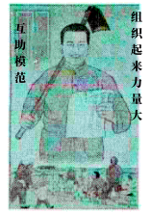
A. 新中国的建立与巩固 B. 国民经济的恢复发展
C. 向社会主义过渡 D. 工业化开始起步
【答案】C
9. 小李同学在复习20世纪50年代中国的一项重大变革时，搜集了下面三幅图片，它们产生的共同作用是（ ）
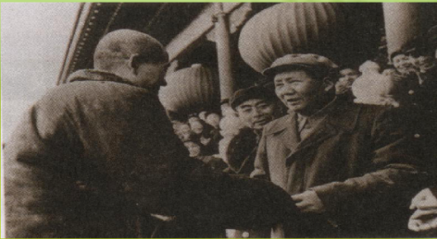 | 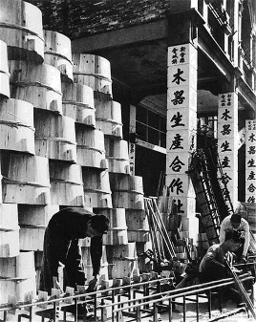 | 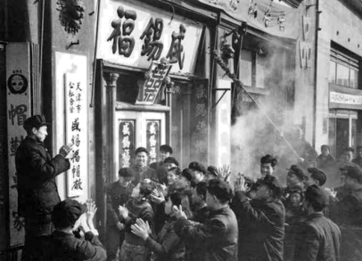
农业实现合作化后，农民  代表向党中央和毛主席报喜 | 手工业者组织的  木器生产合作社 | 天津盛锡福帽厂挂上  公私合营后的新厂牌

A. 开启了现代化建设的新时期 B. 改变了我国工业落后的面貌
C. 我国建立了社会主义公有制 D. 扩大了我国对外的经济交流
【答案】C
10. 下表是《中国统计年鉴》“一五”时期基础设施建设投资状况，据此概括“一五计划”的特点是（ ）
行业 | 1953年 | 1955年 | 1957年 | 五年合计 | 占全国比例（%）
全国合计 | 90.44 | 100.36 | 143.32 | 588.47 | 100
能源 | 6.99 | 13.56 | 22.52 | 73.01 | 12.4
运输 | 10.7 | 17.66 | 20.69 | 90.15 | 15.3
邮电 | 068 | 0.71 | 0.95 | 4.8 | 0.8
水利 | 4.84 | 4.07 | 7.3 | 25.8 | 4.4

A. 重点发展重工业 B. 新能源的开发和利用
C. 水利设施的兴修 D. 交通体系的建立和完善
【答案】A
11. 根据上面结构图中的提示信息，你认为▲处应该填写的史事是（ ）
A. 中国人民政治协商会议第一次会议 B. 第一届全国人民代表大会
C. 中国共产党第八次全国代表大会 D. 中国共产党八大二次会议
12. 上面示意图中，三大改造的基本完成，标志着社会主义基本制度在我国建立起来，我国从此进入社会主义初级阶段。得出这一结论的原因是我国（ ）
A. 建立起了较为完备的工业化体系
B. 改变了长期以来工业落后的面貌
C. 确立人民代表大会制度为国家的根本政治制度
D. 完成生产资料私有制向社会主义公有制的转变
【答案】11. B 12. D
13. “我国第一个五年计划的投资总额为427.4亿元。其中工业的投资248.5亿元，占投资总额的58.2%；在工业投资中，重工业建设单位的投资占44.3%，加上直接配套的建设投资，则占51.5%”。据此可知“一五”计划（ ）
A. 稳固新生的人民政权 B. 重点优先发展重工业
C. 实现全面工业化目标 D. 成果丰硕涵盖多领域
【答案】B
第II卷 非选择题（共49分）
14. 尺素传情·光影述史。八年级（2）班同学开展项目化学习，请你参与完成。
【项目名称】尺素传情·光影述史
【项目目标】通过品读家书、解读电影、设计邮票等活动，感悟新中国成立初期人民群众的家国情怀。
【项目任务】
任务一【尺素集珍·家国情长】第一组同学以“尺素集珍·家国情长”为主题，搜集整理了两封写于新中国成立初期的家书，请你完成主题任务单。
“尺素集珍·家国情长”主题任务单
我找到了 | 家书一：解放军战士齐子瑞致父母信 | 家书二：志愿军黄继光烈士写给母亲
我找到了 | 现在国民党蒋介石业已完蛋，还有台湾、海南岛、西藏未解放，今年一定解放。全国解放，国家平定，儿在（再）回家面见大人不迟。  ——1950年1月 | ……母亲大人，男现在为了祖国人民，需要站在光荣战斗最前面。男有决心在战斗中为人民服务，不立功不下战场！最后，请母亲大人及全家人等保重身体……  ——1952年4月29日
撰写背景 | ________________▲ | ________________▲
人物情感 | ____________________________________▲_
任务二【银幕记忆·历史见证】第二组同学以“银幕记忆·历史见证”为主题，准备撰写影评。请你参与完成。
电影 | 关键词 | 影评
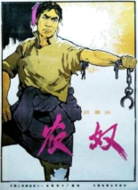 | 西藏农奴制解放军土地改革艺术感染力 | ______________________▲______________________▲______________________▲______________________▲______________________▲______________________▲_
《农奴》1964年上映 | 西藏农奴制解放军土地改革艺术感染力
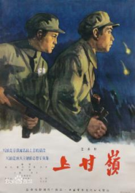 | 上甘岭战役志愿军保家卫国国际主义精神 | 示例：影片真实再现了抗美援朝战争中上甘岭战役的残酷与艰苦，展现了志愿军战士英勇顽强、舍生忘死的革命英雄主义精神，是进行爱国主义教育的生动教材，具有重要的史料价值和铭记历史、传承精神的功能。该片不仅具有铭记历史、传承精神的重要史料价值，还情节动人，人物形象鲜明，具有强烈的艺术感染力，成为新中国电影史上具有深远影响的经典之作。
《上甘岭》1956年上映 | 上甘岭战役志愿军保家卫国国际主义精神
任务三【方寸天地·国家记忆】第三组同学准备为本次项目化学习设计一枚纪念邮票。邮票被称为“国家名片”，方寸之间见证历史。
“方寸天地·国家记忆”邮票设计卡
关键词 | 《共同纲领》开国大典拔除地界碑解放牌汽车邱少云罗盛教  板门店农业合作社武汉长江大桥鞍山钢铁公司《婚姻法》同仁堂公私合营
任务完成 | 示范设计：  主题：工业建设·伟大成果  所选关键词：武汉长江大桥、解放牌汽车  设计说明：邮票以武汉长江大桥、解放牌汽车为主要元素。武汉长江大桥于1957年建成通车，不仅结束了长江上没有铁路的历史,还连接了长江南北的交通；解放牌汽车于1956年下线，结束了中国不能制造汽车的历史，标志着新中国工业制造能力的提升。邮票以此为主题，展现了在社会主义制度保障下，新中国工业化建设取得的重大成就。
任务完成 | 你的设计：请你从关键词中任意选取两个（示例中选择的不可重复选择），构思一枚邮票的主题，并为其撰写一段设计说明。  主题：_____________________________▲  所选关键词：_______________________▲  设计说明：_________________________▲___________________________________▲

【答案】（1）撰写背景：家书一：1949年，新中国成立，结束了旧中国半殖民地半封建社会的历史；新中国成立时，人民解放战争后期作战还在继续；开国大典上，朱德总司令宣布解放一切尚未解放领土的命令；人民解放军向全国进军。
家书二：抗美援朝战争爆发，黄继光作为志愿军战士奔赴朝鲜战场，保家卫国。
人物情感：祖国和人民利益高于一切、为了祖国和民族的尊严而奋不顾身的爱国主义情感；英勇顽强、舍生忘死的家国情怀；以爱国主义、集体主义为核心，将个人命运与国家安危紧密相连的家国情怀；等等。
评分说明：答出任意一点得2分，其他合理亦可。
（2）影片再现了西藏和平解放后，通过民主改革，彻底消灭封建农奴制度，百万农奴翻身当家作主的历史场面，反映了重大历史事件，对研究西藏社会变化具有一定的史料价值；该影片情节动人，人物形象鲜明，具有强烈的艺术感染力，是中国电影史上的经典之作。
（3）示例一：
邮票主题：政权奠基·大国新生
所选关键词：《共同纲领》、开国大典
设计说明：邮票以开国大典盛况和《共同纲领》文本为主要元素。1949年10月1日，开国大典宣告中华人民共和国成立，中国人民从此站起来了，中国发展从此开启了新纪元；1949年9月，第一次政协会议通过《共同纲领》，是新中国的建国纲领，具有临时宪法的作用。邮票以此为主题，展现了新中国成立这一伟大历史时刻及其制度奠基的意义，方寸之间凝聚了中华民族开启新纪元的豪情。
示例二：
邮票主题：抗美援朝·保家卫国
所选关键词：邱少云、板门店
设计说明：邮票以邱少云烈士的英勇形象和板门店谈判场景为主要元素。邱少云在抗美援朝战争中为了保证部队的安全和战斗的胜利，严守纪律，忍受烈火焚烧直至牺牲，展现了志愿军钢铁般的纪律和爱国精神；板门店谈判则展现了朝鲜战争停战协定的签订，标志着中朝军队打败了对手，打破了美军不可战胜的神话。邮票展现了抗美援朝战争抵御帝国主义侵略，维护世界和平的重要意义，弘扬国际主义与革命英雄主义。
示例三：
主题：社会变革·制度确立
所选关键词：农业合作社、同仁堂公私合营
设计说明：邮票以农业合作社的丰收场景和同仁堂公私合营的招牌为主要元素。农业合作社反映了国家对农业的社会主义改造，引导农民走向集体化和共同富裕道路，进而逐渐建立社会主义经济制度；同仁堂作为资本主义工商业的代表，率先实现公私合营，随后生产，销售规模和新药开发等有了新的发展，成为工商业改造的典范，展现了我国社会主义改造的重要创举。邮票以此为主题，展现了20世纪50年代中国通过和平方式确立社会主义经济制度的历史进程，体现了生产关系变革对社会发展的推动。
15. 御敌强兵·凝心立国。阅读下列材料，结合所学知识回答问题。
材料一 入朝之前，全军武器是来自十几个国家的“万国牌”老旧装备，空军只有150架飞机，海军更为弱小。经过这场战争的实战锻炼，中国陆军有光荣传统的步兵学会了打现代化战争，又打出了一个强大的炮兵，装甲兵、工程兵、通信兵也有了飞跃发展。
——摘编自徐焰《抗美援朝战争为中国国防现代化奠基》
材料二 荣获“两弹一星”功勋奖章的王希季先生，年轻时曾留学美国，毕业后他放弃在美国继续攻读博士的机会和优厚的待遇，毅然回国。几十年后，他回忆道:“归国的动力来自于报纸上刊登的两幅照片。”
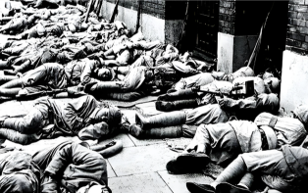 | 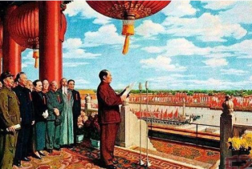
“不进民房、露宿街头”的解放军战士 | 开国大典
材料三 第一届政协全体会议代行国家权力机关职权是当时特定历史条件下的产物。这也说明了人民民主统一战线具有广泛的代表性和影响力，才使之有可能在建国过程中发挥重要作用。同时，作为统一战线组织的人民政协在中华人民共和国成立后的重要功能是发扬民主，是在中共领导下的民主协商。
——摘编自袁峰《中国形态协商民主的成长——中国人民政治协商会议的政治学分析》
（1）根据材料一，从军队建设的视角简述抗美援朝战争对中国的影响。
（2）根据材料二并结合所学，分析两张照片成为王希季归国动力的原因。
（3）根据材料三,分析第一届政治协商会议发挥的重要作用,并指出其能够发挥作用的条件。
【答案】（1）为人民军队积累了现代化战争的实战经验；大大推动了中国陆军向多兵种方向发展的进程；加速了武器装备更新换代；培养了大批军事人才；军队的战斗力和军事素质得到显著提升；提升了国防军队建设的现代化水平；等等。
（2）原因：
①“不进民房、露宿街头”的解放军战士：这张照片展现解放军纪律严明、爱护百姓，是人民的军队。王希季从中看到新中国是人民当家作主的国家，军队为人民服务，让他感受到新中国重视人民、与人民站在一起，激发其归国建设人民国家的使命感；解放军的良好作风，象征新中国有能力维护社会秩序，给知识分子提供安全、稳定的建设环境，让王希季相信回国后能安心投身事业，无需担忧社会动荡。
② 开国大典中华人民共和国成立：唤起民族责任感：开国大典标志民族独立、人民解放，结束百年屈辱。王希季作为海外学子，民族意识被激发，觉得有责任归国参与新中国建设，让国家真正富强，实现民族复兴；赋予历史机遇感：新中国成立是全新起点，急需人才建设。王希季意识到这是参与国家“从无到有、从弱到强”建设的历史机遇，能在新中国的科研、发展中贡献力量，实现个人价值与国家使命统一。
（3）作用：会议暂时代行将来召开的全国人民代表大会的职权；制定了《中国人民政治协商会议共同纲领》；确立了中国共产党领导的多党合作和政治协商制度。
条件：人民民主统一战线具有广泛的代表性与影响力；中国共产党的领导。
16. 政权建设·共谋发展。阅读下列材料，结合所学知识回答问题。
材料一 1954年1月9日刊登了《中国共产党中央委员会关于发展农业生产合作社的决议》，对指导农业改造提出许多有针对性的措施，点出农业改造的落点在于提高农村生产力与农民生活质量。1955年5月6日的文章《推动资本主义工业企业为公私合营创造条件》强调各级领导机构应根据国家的需要、企业改造的可能，有计划、有步骤地完成资本主义工业的社会主义改造任务。
——摘编自程新蕾《〈人民日报〉对三大改造宣传报道研究》
材料二 太原化肥厂成立于1958年，是新中国为了打破外国封锁和控制氮肥价格，在太原建设的一个大型化工基地，是苏联援建的156项重点项目之一，于1960年正式投入生产。随着合成氨、硝酸、尿素等生产线相继投产，太原化肥厂迅速形成了完整的产品链，并在全国范围内占据了一席之地。在计划经济时期，太原化肥厂不仅是山西省的重要经济支柱，还拥有完善的职工福利设施，如幼儿园、学校、医院等，几乎成为了一座小城市。其生产能力和技术水平在全国也处于领先地位，成为国家能源重化工基地的重要组成部分。
——摘编自网络
材料三
●中华人民共和国的一切权力属于人民。  ●人民代表大会制度是我国的根本政治制度。  ●公民享有广泛的权利和自由。 | 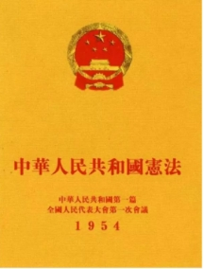

（1）根据材料一，指出农业改造的目的和资本主义工商业改造的创新之处，并简述其共同作用。
（2）根据材料二并结合所学知识，概括太原化肥厂成立背景及其意义。
（3）律文蕴藏治国之道。根据材料三，简述中国运用了怎样的智慧促进了国家发展？
（4）综上所述，归纳我国20世纪50年代进行政权建设的共同意义。
【答案】（1）目的：以提高农村生产力与农民生活质量为出发点。
创新之处：根据国家需求，有计划、有步骤
共同作用：实现了生产资料私有制向社会主义公有制的转变；社会主义基本制度在我国建立起来，我国从此进入社会主义初级阶段。
（2）背景：新中国为了打破外国封锁和控制氮肥价格；我国为有计划的进行经济建设，编制发展国民经济的五年计划，指定过渡时期总路线；我国工业化水平低，工业基础薄弱，门类不全；苏联援建我国进行经济建设，其是苏联援建的“156项”重点工程之一；经过政权巩固，新中国国民经济全面恢复，并有了初步发展。
意义：太原化肥厂形成了完整产品链，打破了外国封锁和控制了氮肥价格；成为山西省的重要经济支柱；改变了当时化肥短缺的局面，为农作物的增产增收提供了物质保障，有力支持了全国的粮食生产，从而推动了粮食增产；提升了本企业员工生活水平和福利保障；成为国家能源重化工基地的重要组成部分。
（3）以国家根本法形式确立了人民代表大会制度，真正反映人民利益，为民主法治建设奠定基础。
（4）共同意义：社会主义制度在我国建立起来，是中国历史上最为广泛而深刻的社会变革,实现了一穷二白、人口众多的东方大国大步迈进社会主义社会的伟大飞跃,为我国一切进步和发展奠定了重要基础。

